
2024第6届武汉国际水科技博览会
暨泵阀管道、水处理及城镇水务展
The 6th Wuhan International Water Technology Expo (WTE 2024)

时间：2024年3月20-22日
地点：武汉国际博览中心(汉阳)

主办单位
湖北省环境科学学会 / 广东鸿威国际会展集团有限公司
协办单位
山东省水处理协会 / 武汉环境保护产业协会 / 襄阳市生态环境科学学会
湖北省节能减排研究会 / 中华环保联合会水环境治理专业委员会
承办单位
武汉鸿威国博会展有限公司

【WTE 2024促进水科技发展】
近年来，全国各地以绿水青山为基础生态优势，大力推进水领域各项事业的发展，在国务院发布的《水污染防治行动计划》（简称“水十条”）后，全国实施全面推进环境治理体系和治理能力现代化，并要求到2030年，力争全国水环境质量总体改善，水生态系统功能初步恢复。涉及的方面包括污染严重水体、饮用水安全保障水平、地下水污染、近岸海域环境质量等。“水十条”在重点强调全面控制污染源管理的同时, 要求大力推进生态文明建设，以改善水环境质量为核心，系统推进水污染防治、水生态保护和水资源管理。随着“水十条”的深入推进，水行业领域各产业迎来大发展的机遇，为进一步促进水科技创新和产业发展，提升生态文明建设，“2024第6届武汉国际水科技博览会”（简称WTE 2024）定于2024年3月20-22日在武汉国际博览中心举行，同期将举办多场高峰论坛。
WTE 2024将以展带会，以会促展，展、会结合的互动方式进行呈现，全面展示水科技、水资源、水环境、水生态等领域的新产品技术及装备，汇聚水行业有志之士，开启多主体、多层次、多形式交流合作的新格局，帮助参展企业现场高效地维护客户关系，拓展业务合作，推广新品和服务，提升品牌形象，呈现一场互动性强、质量佳的水行业盛会。
【WTE 2023上届回顾】
2023第5届武汉国际水科技博览会于2023年5月9-11日在武汉国际博览中心隆重举办，总展出面积达30000平方米，近400家国内外知名企业参展，展览内容涉及污水/废水处理、膜及膜配件、饮水净水、泵阀管道、城镇供排水、智慧水务、环境监测及智慧环保等水行业全产业链的新产品、新技术、新理念。来自水利(水务)及环保部门、设计院、规划院、科研院所、工程公司、建筑行业、水务公司、污水处理厂、工业用户及代理商、经销商等27950人次专业观众参观了展会。
湖北电视台、湖北经视、武汉电视台、楚天交通广播、人民网湖北、武汉广播台、湖北日报、长江日报、楚天都市报、武汉晚报、荆楚网、央广网、中新网、腾讯、网易、新浪、搜狐等主流媒体进行了广泛的报道。
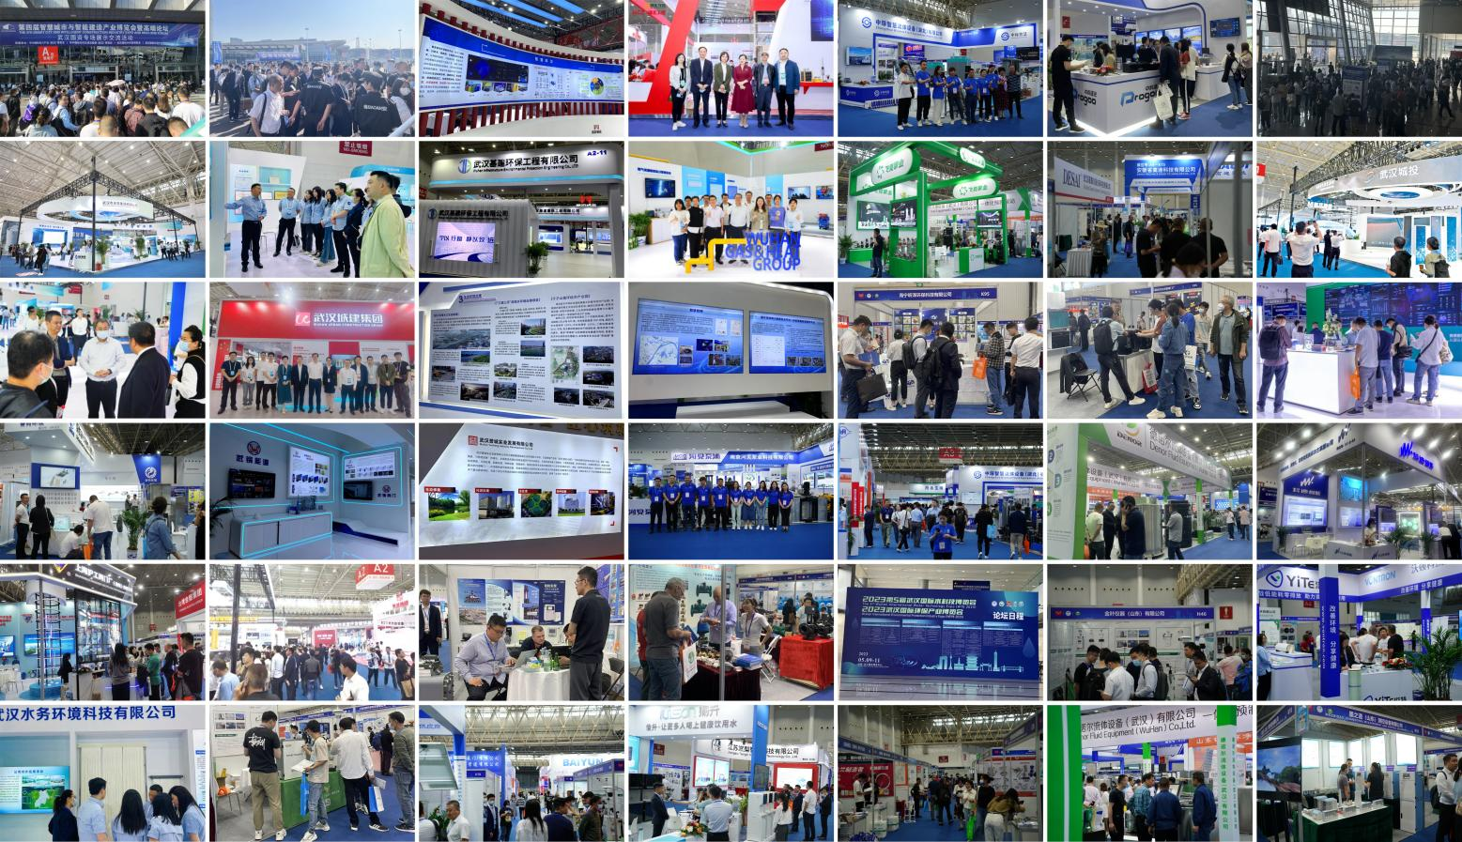

【WTE 2023论坛回顾】
同期举办了多场论坛活动，中国科学院院士王焰新、环保部政策法规司、生态保护司原司长彭近新、国际宇航科学院院士刘永定、中国工程院院士王浩、湖北省生态环境监测中心站副站长宋国强、湖北工业大学长江经济带大保护研究中心主任熊文教授、湖北理工学院副校长肖文胜教授、武汉市生态环境监控中心主任梁胜文、中国科学院南京地湖所研究员范成新、中国市政工程中南设计研究总院有限公司科研院总工刘海燕等二十余位行业专家围绕水生态、水环境建设、碳达峰碳中和、环境监测及河湖底质生境改善与生态恢复等热点焦点问题及前沿科技研究和成果等，开展学术研讨交流。
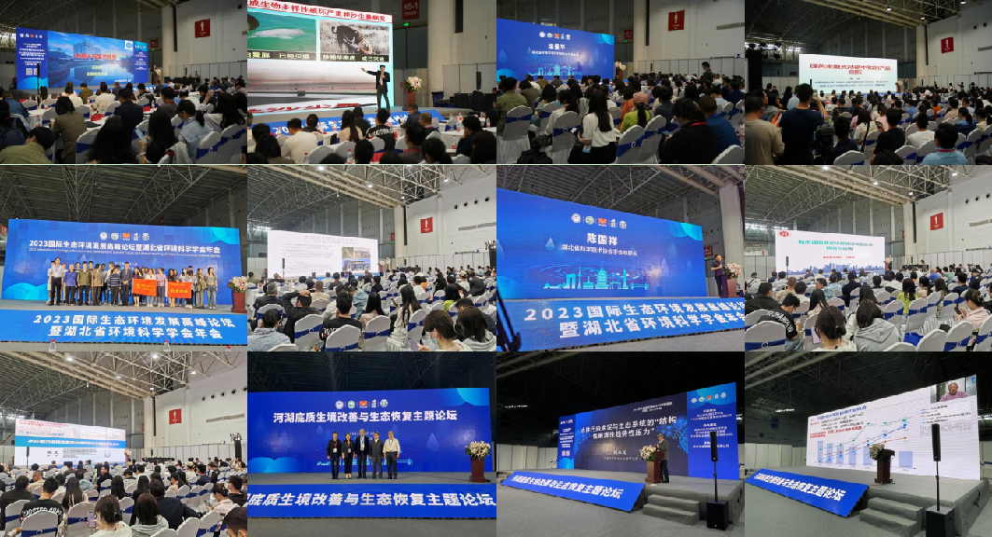

【WTE 2024展览范围】
◇ 污水处理、水环境治理与生态修复：水务、污水处理成套设备、气浮、拦污设备、过滤沉淀设备、蒸发器、结晶器、消毒杀菌、过滤器材、曝气设备、水处理药剂、油水分离设备、污泥处理处置及资源化利用、压滤机、离心机、鼓风机、河湖治理与生态修复、水资源与水生态保护、水土保持、流域水环境治理、黑臭水体治理、人工湿地污水处理、水生态文明与河长制建设等。
◇ 膜及膜配件：膜与膜组件、膜分离设备与技术、EDI技术与设备、膜实验装置、制膜设备、膜原材料与辅助设备、超纯水设备、软化水设备、反渗透设备、垃圾渗滤液处理、药剂、工业滤芯、离子交换树脂、过滤器材等。
◇ 末端净水：饮水机、直饮机、软水机、活水机、自动售水机、中央净水系统；活性炭、滤芯、龙头、超滤膜、纳滤膜、RO膜、树脂软水器等。
◇ 泵阀管道与给排水：泵、电机、阀门、执行机构、管道、密封件、法兰、管件、管材、减振器、管道检测设备、流体设备、一体化预制泵站、供水设备、变频器、控制柜、水箱、紫外线消毒器、直饮水系统、家装管道等。
◇ 城镇智慧水务：水厂建设、水务整体解决方案、智能水表、流量计、远传集抄与计量计费系统、水表检测设备、水质检测/监测及分析仪器、管网建设、漏损监测、供水信息化解决方案、水厂自动化技术设备、水务自动化系统、水务大数据、物联网、云平台等。
◇ 海绵城市与地下综合管廊建设：雨水排放及收集利用技术与设备、同层排水系统、透水砖、城市管网信息化管理、数字地下管网监控、智能井盖及配套产品；综合管廊自动化控制系统、管廊巡检机器人；国内外非开挖与地下管线工程、管道修复探测检测等。
◇ 水利信息化与智慧水利：水质自动监测与无人机（船）监测监控、水文仪器、水资源监控管理与水环境监测、智能滴灌与灌区控制系统、水库大坝安全监测监督、水电站监测监控调度、山洪灾害监测预警、水利遥感和视频综合监测、水利大数据、物联网、水利信息化管理系统建设、河长制信息化系统。
◇ 水利水电技术设备：各类水利水电技术设备、水利生态建设、水利信息化、农水灌溉技术设备、水利工程施工设备、防汛抗旱减灾、水资源保护和开发利用。
◇ 配套服务：水务、水处理工程单位、咨询与设计机构、分支机构、认证/测试服务、教育等。

【WTE 2024目标观众】
1、公共事业单位：水务集团/公司、自来水公司、供水厂、制水厂、污水处理厂、供排水公司、水质净化厂、市政建设、交通、电力、通讯、燃气、热力、暖通、消防、海绵城市中心、供排水/环保/水利学(协)协会、城市水系规划设计、水生态环境保护治理、水科学研究院、水利水电大学、规划勘测设计院等有关科研院校的专家、学者。
2、政府主管部门：水利(水务)局、生态环境局、建设(城建)局、水文水资源局、水库管理局、灌区管理局、河湖长制办公室、市政管理处、供排水管理处、节水办、园林局、防汛办、节能办、环境监察管理机构等。
3、建筑行业：智慧城市、城市综合体、产业园区、建筑设计院、房地产开发商、建材经销商、建筑/暖通/消防工程公司、建筑承建商、装璜装修公司、建筑师、设计师、工程师、水工、医院、学校、机关单位、宾馆酒店、商场、楼宇等物业管理机构。
4、工业用户：工业园区、石油、化工、电力、冶金、钢铁、造纸、纺织、环保、制药、锅炉、灌溉、食品、饮料、电子、塑胶等工业企业。
5、经销贸易商：进出口商、批发商、分销商、代理商、制造商、零售商、招标机构、投资贸易公司。
6、工程公司：工程总承包公司、环保/给排水/水处理工程公司、机电安装公司、施工单位、环境服务商。
7、其他：驻华使馆商务处、境外在华贸易机构、银行金融、风险投资家，报刊、杂志、电视、网络等新闻媒体代表。

【WTE 2024同期活动(拟)】
1、2024生态环境发展高峰论坛暨湖北省环境科学学会年会
2、2024环境监测技术创新发展论坛
3、2024水务发展论坛
4、河湖生境改善与生态恢复主题论坛
5、2024武汉国际环保产业博览会

【WTE 2024宣传推广】
1、电话/短信邀请：专业Call Center团队，对50万条精准数据库进行电话、短信及电邮定向邀约，让展会动态精准直达目标客户。
2、媒体宣传：与200余家大众媒体、网络媒体、专业媒体发布展会信息，在展前展中展后全面报道，吸引买家到会。
3、组团参会：与行业权威协会、商会等机构紧密合作，全面宣传及推广展会，携手合作、共同组织地区专业参观团体。
4、参会/参展宣传：派员参加国内外相关展会、论坛、派发大量参观券邀请相关人士参会。
5、新媒体平台推广：微信公众号、微信朋友圈、微博、谷歌、百度、360、今日头条信息流、抖音、头条号、百家号、凤凰号、网易号、APP等精准广告投放。
6、信件邀请：对有决策权和影响力的专业采购商邮寄邀请函、请柬、简报等。

【WTE 2024参展费用】
标准展位 | 国内企业(RMB) | 9800元/个 | 3m×3m(三面白色围板（2.5米高）、洽谈桌一张、折椅二把、射灯二盏、中英文楣板)。双开口展位加收500元/个。
标准展位 | 境外企业(USD) | $2000/个 | 3m×3m(三面白色围板（2.5米高）、洽谈桌一张、折椅二把、射灯二盏、中英文楣板)。双开口展位加收500元/个。
豪华标准展位 | 国内企业(RMB) | 12800元/个 | 除标准展位配置外，对展位进行统一豪华装修，有效体现参展企业整体实力与形象，方案另附图。双开口展位加收500元/个。
豪华标准展位 | 境外企业(USD) | $2500/个 | 除标准展位配置外，对展位进行统一豪华装修，有效体现参展企业整体实力与形象，方案另附图。双开口展位加收500元/个。
空地 | 国内企业(RMB) | 1000元/㎡ | 36㎡起租，无任何设施，参展商需自行设计、装修, 另代展馆收取30元/㎡特装管理费。
空地 | 境外企业(USD) | $200/㎡ | 36㎡起租，无任何设施，参展商需自行设计、装修, 另代展馆收取30元/㎡特装管理费。
更多展会活动冠名、赞助需求，可与主办方联系。

【WTE 2024联系方式】

地址：武汉市汉阳区四新北路111号绿地国博财富中心B座1408
总机：027-84611828
网址：www.wteexpo.com
联系人：李蓓18186420046
邮箱：2625332184@qq.com

